校园网上不了 发现您修改了网卡MAC地址,请回恢复删除注册表对应项到原始的网卡MAC地址.
1、
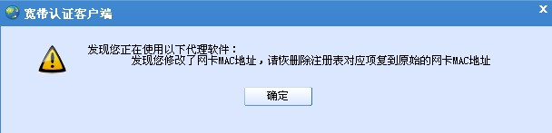 2、先在开始搜索这个文件 ，c盘也管搜索到,一般在您安装的校园网客户端软件文件夹里，
如：C:\Drcom\DrupdateClient\log。 该文件为auth_log.txt
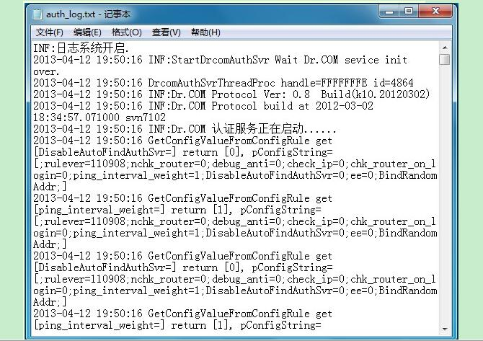3、找到后在文件里找下面标出的东西(在文本最后面向上翻找，最新的日志在下面生成)

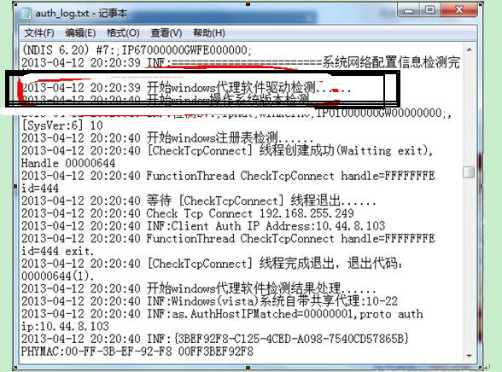
4、继续往下找。找到这句话“MAC地址被修改，请删除此注册表项恢复原始MAC地址！”
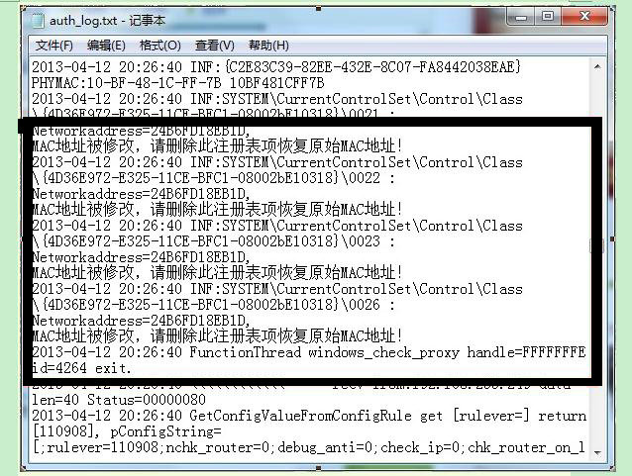5、看到对应的INF了么，把把那个地址复制下来，比如这个就直接复制 “4D36E972-E325-11CE-BFC1-08002bE10318”（这为例子，真实情况下以你的本机查看出来的为准）
6、点击“开始”，在搜素那个地方输入“regedit”或点击“运行”，输入“regedit”，确定后即可打开注册表
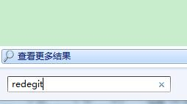

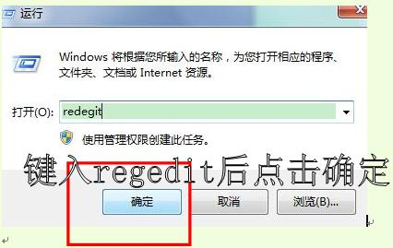
7、在注册表里面鼠标右键“查找”，弹出的对话框里把刚复制的输入进去，或依次进入 (查找出来后最好看一下对应下面的目录是否正确。)
HKEY_LOCAL_MACHINE\SYSTEM\CurrentConrolSet\Control\Class\{4D36E972-E325-11CE-BFC1-08002BE10318}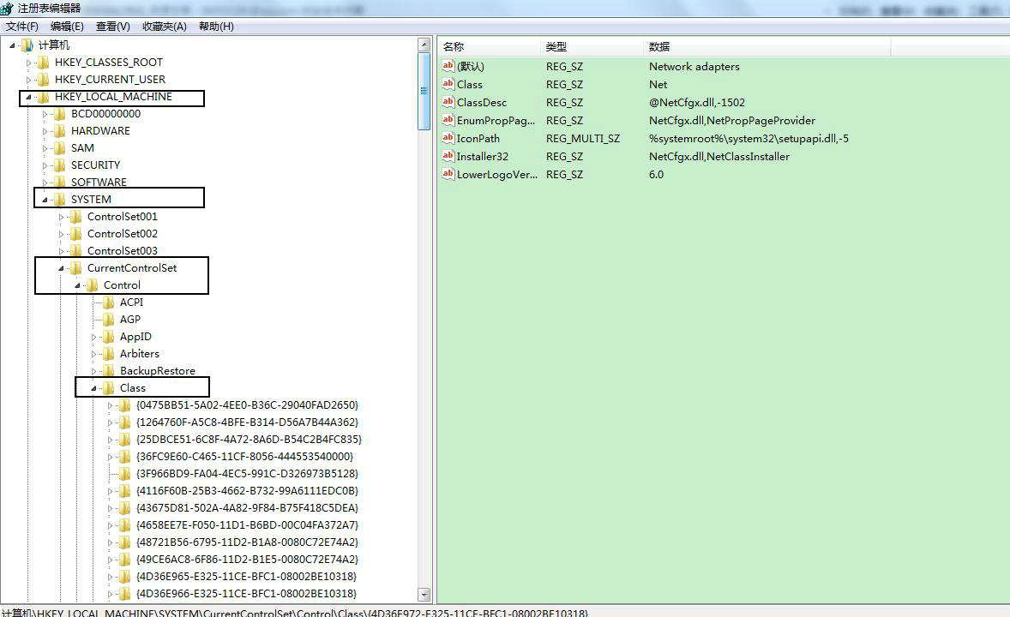

点开选项，下面会出现很多四位数字的文件。选择在上面日志文件auther_log.txt中提到的四位数文件0022、0023、0026(本实例仅为案例，实际情况以自己电脑为准)，在右面查找下NetworkAddress选项，双击NetworkAddress进去把MAC地址删掉即可，0022、0023、0026三个都要删除NetworkAddress里面的地址
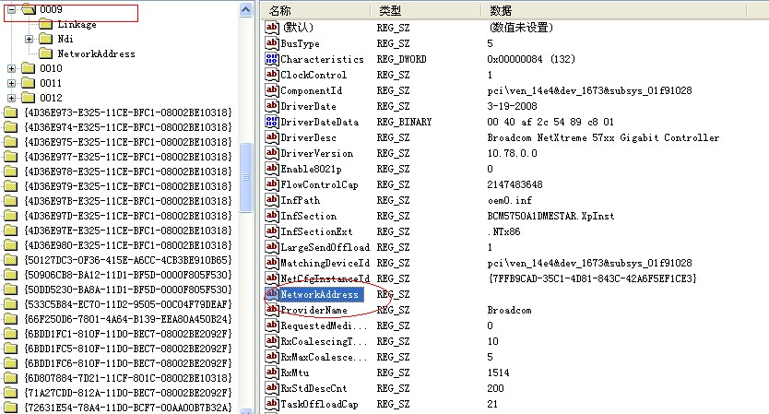
然后把电脑重启，重新登陆不再报错，恭喜你！你成功了。

如果还不能解决，请继续看日志或者有的客户端auth.log里面没有显示该MAC地址。那还有另外的解决办法：对本机的网卡不常用的卸载掉。
我的电脑右击选择管理（win7），哪些不常用的网卡自己去找，然后卸载。
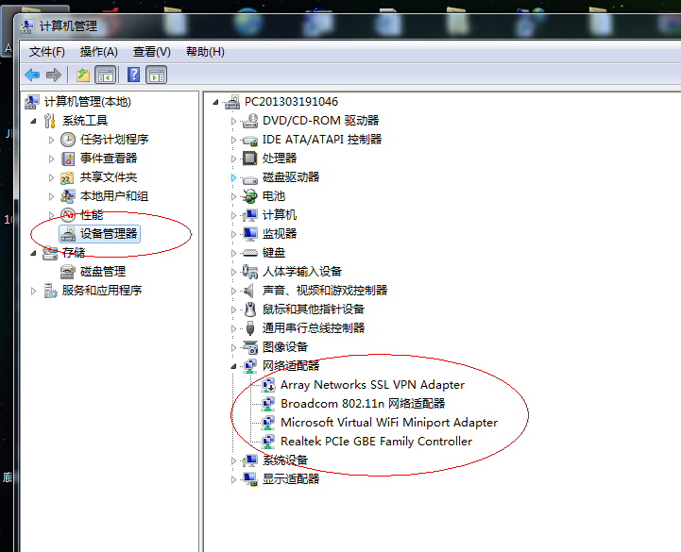
您再登陆查看，一般情况下就正常了
如果还有问题那就重新安装网卡驱动了。
亲测可用。

